- случилось с ребенком, а потом обозначить его чувство.

Помехи на пути активного слушания ребенка
- Приказы, команды («Чтобы я этого больше не слышал», «Сейчас же перестань»). В таких фразах ребенок чувствует неуважение к его самостоятельност
- Предупреждения, предостережения («Смотри, как бы, не стало хуже», «Если ты не прекратишь плакать, я уйду»).
- Мораль, нравоучения («Ты должен уважать взрослых», «Ты обязан вести себя, как подобает»). Обычно дети из этих фраз ничего нового не узнают.
Советы, готовые решения («А ты возьми и скажи…», «По-моему, нужно
- пойти и извиниться»). Дети не склонны прислушиваться к эти м советам.
- Критика, выговоры, обвинения («На что это похоже!», «Вечно ты!...»). они вызывают у детей активную защиту (нападение, отрицание), либо подавленность.
- Догадки, интерпретации («Небось опять подрался», «Я знаю все из-за того, что ты…»).

- Обзывания, высмеивания («Какой же ты лентяй», «Плакса-вакса»). Это лучший способ оттолкнуть ребенка.

- «Я-сообщение» – когда вы говорите о своих чувствах ребенку, говорите от первого лица. Сообщите о себе, о своем переживании, а не о нем, не о его поведении. «Я-сообщения» содержат личные местоимения: я, мне, меня. Схема «Я-сообщения»:
1. Сообщаем о своем чувстве от первого лица («Я расстраиваюсь… )
2. Говорим о причине негативного чувства, в обобщенной форме (когда дети не убирают за собой игрушки после игры…)
3. Говорим о своем желании, пожелании, действии для ребенка (…я бы хотела, чтобы после игры ты клал все игрушки на свое место»)

МА ДОУ Детский сад № 65, корпус 2

«Общаться с ребенком! Как?»

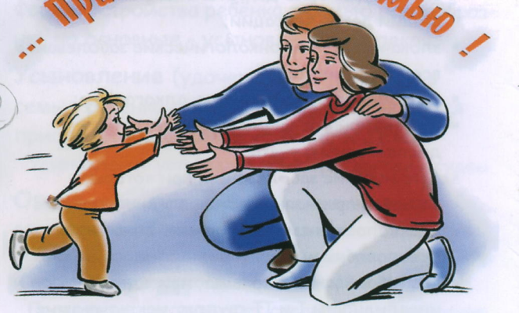
подготовлено по книге Ю.Б. Гиппенрейтер «Общаться с ребенком. Как?

Материал подготовила:
воспитатель средней группы «Ладушки»
Кутний Елена Александровна

Тюмень, 2018

10 важных правил общения
с детьми
Многие родители интуитивно чувствуют, как общаться со своими детьми так, что бы они были счастливы и росли сильными благополучными личностями. Также родители помнят случаи правильного воспитания со стороны их собственных родителей и воспитателей как одни из лучших моментов детства. Как ситуации разрешения и облегчения задач взросления. С другой стороны, мы можем вспомнить массу примеров, когда наши родители обходились с нами не самым лучшим образом, что служило почвой для односторонних и взаимных обид и непонимания.

1. Разговаривайте друг с другом
У каждого человека есть потребность говорить с окружающими и слушать, что говорят они. Нормальное полноценное общение друг с другом необходимо и детям, и родителям.
2. Учитесь слушать ребенка
Способность слушать - ключ к взаимопониманию. Ваш ребенок хочет, чтобы его слушали, не перебивали, не вступали с ним в спор, интересовались его чувствами, взглядами, мыслями, идеями, не настаивали на том, чтобы он слушал только взрослого.
3. Рассказывайте детям о себе
Если вы можете поделиться с ребенком своими неудачами, проблемами и бедами он легче увидит в вас не только родителя, но и друга, с которым он может, в свою очередь, поделиться чем-то важным.

4. Умейте поставить себя на место ребенка
Посмотрите на мир глазами своего ребенка, вспомните, как, возможно, и ваши родители критиковали ваши «клеши», длинные волосы, «битлов» и Высоцкого. Дайте детям почувствовать, что вы их понимаете.
5. Будьте рядом
Важно, чтобы дети знали, что дверь к вам всегда открыта, что у них есть возможность поговорить или просто побыть рядом с вами.
6. Будьте тверды и последовательны
Твердость - не значит агрессия. Это значит, что детям известны ваши взгляды на жизнь и естественное желание, чтобы их уважали. Не меняйте своих позиций под влиянием ситуаций. Хорошо, если в семье есть определенные правила и ограничения, которые меняются с возрастом ребенка. Например, полезное семейное правило - звонить, если задерживаешься. Ему должны следовать и дети, и взрослые.
7. Старайтесь все делать вместе
Нужно как можно активнее развивать круг интересов детей, чтобы показать им альтернативу, если вдруг им представится выбор.
8. Дружите с друзьями своего ребенка
9. Помните, что каждый ребенок - особенный
Помогите ему поверить в себя, решиться сделать то, что у него до этого не получалось.
10. Показывайте пример

Вы - пример для вашего ребенка. Помните об этом, и сами старайтесь соответствовать тем строгим требованиям, которые предъявляете к своему ребенку.

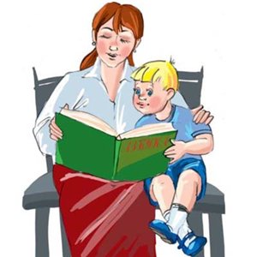

- Безусловное принятие ребенка – это значит любить его не за то, что он красивый, умный, способный, помощник и так далее, а просто так, просто за то, что он есть.

- Активное слушание – это значит «возвращать» ребенку в беседе то, что он поведал, при этом обозначив его чувство.
- Если вы хотите послушать своего ребенка, обязательно повернитесь к нему лицом.

- Если вы беседуете с расстроенным или огорченным ребенком, не следует ему задавать вопросы. Желательно, чтобы ваши ответы звучали в утвердительной форме.

- Также в беседе важно «держать паузу». После каждой вашей реплики лучше помолчать.

- В вашем ответе также иногда полезно повторить, что, как вы поняли,

